**Realizar Pago**

**Interfaz**

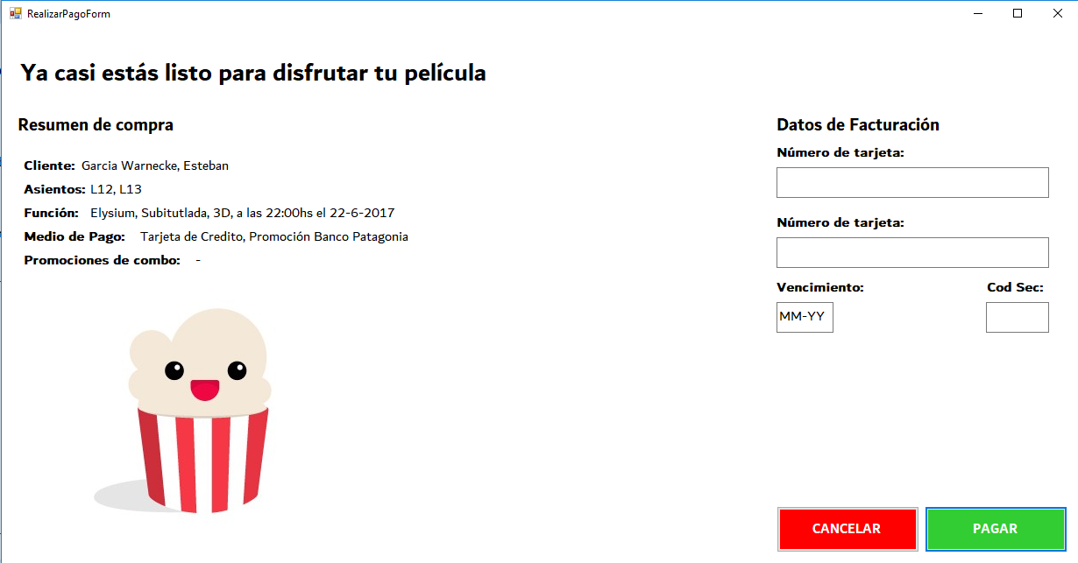

**Especificación de Caso de USo**

|  |  |  |
| --- | --- | --- |
| **Numero:** | **Título:** Realizar Pago | |
| **Descripción:** Se describe el proceso de visualización del detalle de la compra, como se realiza el pago de la misma y como se imprimen | | |
| **Actor:** Operador | | **Responsable:** Esteban García Warnecke  **Versión:** 1.0  **Fecha:** 24-05-2017 |
| **Precondición:** El operador se debe encontrar logueado en el sistema, poseer las patentes necesarias y estar dentro de la pantalla de realización del pago. | | |
| **Flujo Principal** | | **Flujo Alternativo** |
| El operador ingresa los datos de pago del usuario: Número de tarjeta, Nombre estampado en tarjeta, fecha de vencimiento y código de seguridad. Y presiona en Pagar. | | Los datos se verificarán a nivel de interfaz para comprobar su formato valido. Número de tarjeta: XXXX-XXXX-XXXX-XXXX-XXXX (X es un numero), Vencimiento en formato MM-YY (MesMes- AñoAño) y Código de seguridad tres números consecutivos. |
| Se validan los datos de pago. | | En el caso de ser inválidos se notificará al usuario a través de un mensaje de error y se volverá a la pantalla de Realización de Pago. |
| Se realiza el pago de la venta. | | Este proceso se deriva en un servicio ya disponible en el sistema antiguo. Si hubiera algún error se notificará al usuario a través de un mensaje de error. |
| Se encripta la venta y se guarda | |  |
| El usuario selecciona finalizar para volver a la pantalla de inicio. | |  |
| **Postcondición:** El usuario se dirigirá a la pantalla de inicio. | | |

**Caso de uso**

